Aplikácia na poznámky

Dmytro Kvasov

# Popis a analýza riešeného problému:

* Mojou úlohou bolo vytvoriť jednoduchú aplikáciu na písanie poznámok, ktorá nebude preplnená zbytočnými funkciami.Aplikácia musí uložiť text a zobraziť ho používateľovi vo vhodnej forme. Aplikácia musí aj po zatvorení aplikácie ukladať poznámky, a teda mať vlastnú databázu.
* Príklady takýchto moderných aplikácií sú: “Evernote”, “GoodNotes 5”, “Notability”.Okrem špecifikovanej funkcionality a jednoduchého dizajnu sa aplikácie príliš nelíšia.Vnútorne som si istý, že sa veľmi líšia, pre takéto moderné aplikácie moje riešenie hlavného problému aplikácie nebude fungovať.

# Návrh riešenia problému:

* Hlavnou úlohou bolo vytvoriť databázu na to boli použité Room, ViewModeel, LiveData
* 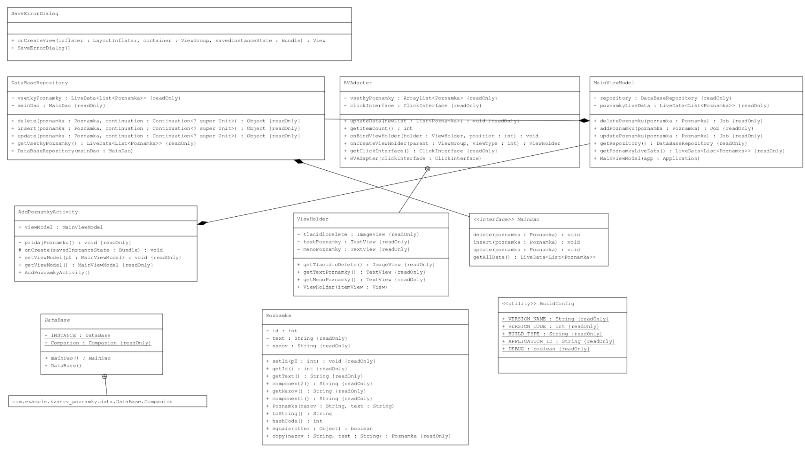

# Popis implementácie:

Najprv priradíme triedu Poznamka ako Entitu, ktoré budú uložené v tabuľke. Potom trieda MainDao pomôže tejto entite pracovať s objektmi. Trieda DataBase je zodpovedná za samotnú databázu a podľa toho ju vytvára. Trieda MainViewModel, ktorá odosiela požiadavky od používateľa cez interface databáze. Na to existujú zodpovedajúce funkcie(To všetko som urobil podľa návodu Android).

Vytvorené poznámky sa zobrazujú na hlavnej obrazovke; na tento účel bol použitý zoznam RecyclerView a bol preň vytvorený adapter RVAdapter.Triedy aktivít obsahujú všetko, čo interaguje s rozhraním a databázou.

# Zoznam použitých zdrojov:

Okrem odporúčaných školiacich materiálov a informácií zo stránky pre Android som sledoval videá na YouTube a čítal používateľské fóra, ktoré čelili podobným problémom, aké som mal ja. Tu je príklad niekoľkých takýchto videí:

[Dialog Fragment in Android [Kotlin 2020]](https://www.youtube.com/watch?v=SkFcDWt9GV4&t=465s&ab_channel=CodeWithMazn)

[How to Create Separate Layout Files for Landscape Mode and Different Screen Sizes - Android Tutorial](https://www.youtube.com/watch?v=KJGKj078Qag&t=206s&ab_channel=CodinginFlow)